**КОНТРОЛЬНА РОБОТА**

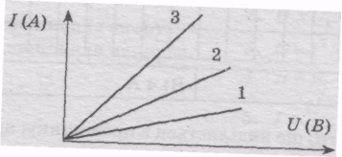

1. За графіком визначте, який із провідників має найменший опір.

А) Опір провідників однаковий; Б) Другий провідник;

В) Третій провідник; Г) Перший провідник.

2. Опори провідників послідовно з’єднаних в електричному колі дорівнюють R1 = 8 Ом та R2 = 24 Ом. Напруга на першому резисторі 30 В. Яка напруга на другому резисторі?

А) 10В, Б) 14 В, В)  В, Г) 90 В, Д) 6,4 В.

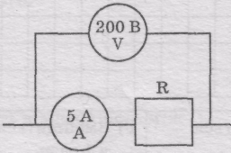3. Вольтметр та амперметр на ділянці електричного кола мають показання, вказані на рисунку. Яке значення має опір ділянки кола?

А) 0,1 Ом; Б) 40 Ом; В) 5 Ом; Г) 10 Ом; Д) 0,025 Ом.

4. П'ять однакових резисторів по 10 Ом з'єднані паралельно. Визначте загальний опір з'єднання.

А) 10 Ом; Б) 5 Ом; В) 2 Ом; Г) 50 Ом; Д) 100 Ом.

5. Довжину провідника збільшили вдвічі. Як зміниться значення струму при незмінній напрузі?

А) збільшиться в 2 рази; Б) зменшиться в 2 рази;

В) збільшиться в 4 рази; Г) зменшиться в 4 рази; Д) не зміниться.

6. По провіднику, що має опір 2 Ом, протікає струм 1 А. Провідник змінили на інший з опором 4 Ом. Яке числове значення матиме напруга при такому самому значенні струму ?

7*.* Установіть відповідність міжфізичною величиною та формулою.

A) Сила струму при послідовному з'єднанні; 1. *R = R1 + R2;*

Б) опір при послідовному з'єднанні; 2. *I = I1 + I2;*

B) сила струму при паралельному з'єднанні; 3. *;*

Г) опір при паралельному з'єднанні. 4. *R = R1 = R2;*

5. *I = I1 = I2;*

8. Напруга на ділянці кола, яка містить два резистори з опорами 2 Ом та 3 Ом, дорівнює 12 В. Знайдіть силу струму, що протікає через кожний резистор при паралельному з'єднанні.

А) 4 і 6 А; Б) по 5 А; В) 6 і 4 А; Г) по 2,4 А; Д) 24 і 36 А

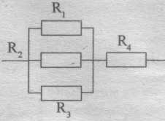

9. Визначте силу струму в резисторі R4, якщо R1 = 4 Ом,

R2 = 3 Ом, R3 = 6 Ом, R4 = = Ом, а напруга на ділянці кола 12В.

10. По провіднику, до кінців якого прикладена напруга 12 В, за 2 хв пройшов заряд 12 Кл. Визначить опір провідника.